Trường THCS Minh Đức ĐỀ THAM KHẢO THI TUYỂN SINH 10
NĂM HỌC : 2019 – 2020

Bài 1 : Cho hàm số có đồ thị (P)
- Vẽ (P) trên mặt phẳng tọa độ Oxy
- Đường thẳng (d) : y = ax + b đi qua điểm A(3 ; – 1) và cắt (P) tại điểm B có hoành độ bằng – 4 . Tính a và b.

Bài 2 : Cho phương trình : x² – 2(m – 1)x + m² – 3m + 2 = 0 (x là ẩn số).
- Tìm điều kiện của m để phương trình có nghiệm.
- Tìm m để phương trình có hai nghiệm x₁ ; x₂ thỏa mãn : x₁(x₂ – 3) + x₂(x₁ – 3) = 42

Bài 3 : Một hòn đá rơi xuống một cái hang, khoảng cách rơi xuống được cho bởi công thức h = 4,9.t² (mét), trong đó t là thời gian tính bằng giây.
- Hãy tính độ sâu của hang nếu mất 3 giây để hòn đá chạm đáy.
- Nếu hang sâu 122,5 mét thì phải mất bao lâu để hòn đá chạm tới đáy.

Bài 4 : Một chiếc vòng nữ trang được làm từ vàng và bạc với thể tích là 10 cm³ và cân nặng 171 g. Biết vàng có khối lượng riêng là 19,3 g/cm³ còn bạc có khối lượng riêng là 10,5 g/cm³. Hỏi thể tích của vàng và bạc được sử dụng để làm chiếc vòng ? Biết công thức tính khối lượng là m = D. V, trong đó m là khối lượng, D là khối lượng riêng và V là thể tích.

Bài 5 : Nhà hát Cao Văn Lầu và Trung tâm triển lãm văn hóa nghệ thuật tỉnh Bạc Liêu có hình dáng 3 chiếc nón lá lớn nhất Việt Nam, mái nhà hình nón làm bằng vật liệu composite và được đặt hướng vào nhau. Em hãy tính diện tích xung quanh và thể tích của mái nhà hình nón biết đường kính là 45m và chiều cao là 24m (lấy π ≈ 3,14 , kết quả làm tròn đến hàng đơn vị)
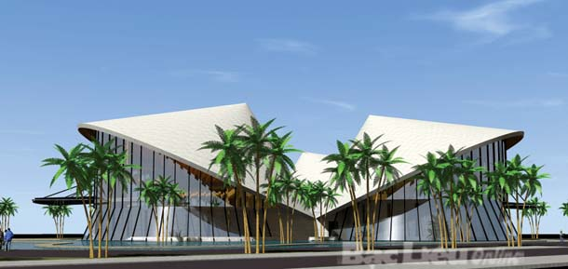

Bài 6 : Ngày tổng kết năm học, tôi đã về thăm trường cũ và gặp lại thầy chủ nhiệm lớp 9. Qua nói chuyện thầy cho tôi biết lớp tôi sỉ số cuối năm giảm so với đầu năm, toàn bộ lớp đều tham gia thi tuyển sinh lớp 10 và kết quả có 34 học sinh đã đậu vào lớp 10 công lập đạt tỉ lệ 85%. Các bạn hãy tính sỉ số đầu năm của lớp tôi là bao nhiêu ?

Bài 7 : Cửa hàng đồng giá 40 000 đồng một món có chương trình giảm giá 20% cho một món hàng và nếu khách hàng mua 5 món trở lên thì từ món thứ 5 trở đi khách hàng chỉ phải trả 60% giá đang bán.
- Tính số tiền một khách hàng phải trả khi mua 7 món hàng.
- Nếu có khách hàng đã trả 272 000 đồng thì khách hàng này đã mua bao nhiêu món hàng ?

Bài 8 : Từ điểm S ở ngoài đường tròn (O) vẽ tiếp tuyến SA (A là tiếp điểm) và cát tuyến SBC đến đường tròn (O) (A thuộc cung nhỏ BC). Gọi H là trung điểm của BC.
- Chứng minh : SA² = SB. SC và tứ giác SAHO nội tiếp đường tròn.
- Kẻ đường kính AK của (O). Tia SO cắt CK tại E. Chứng minh : EK. BH = AB. OK
- Tia AE cắt (O) tại D. Chứng minh ba điểm B, O, D thẳng hàng.

GỢI Ý ĐÁP ÁN

Bài 1 : b) a = 1 ; b = – 4
Bài 2 : a) m ≥ 1
b) m = 8
Bài 3 : a) 44,1 m
b) 5 giây
Bài 4 : 7,5 cm³ vàng và 2,5 cm³ bạc
Bài 5 : S_{xq} ≈ 2324m² , V = 12717 m³
Bài 6 : 42 HS
Bài 7 : a) 200 000 đồng
b) 10 món hàng
Bài 8 : c) Chứng minh

Tài liệu được chia sẻ bởi Website VnTeach.Com
https://www.vnteach.com

